BPM系统合同会签操作指引

1.立项审批

1.1新增立项
路径：费用预算管理 → 项目立项管理 → 支出立项 → 新增
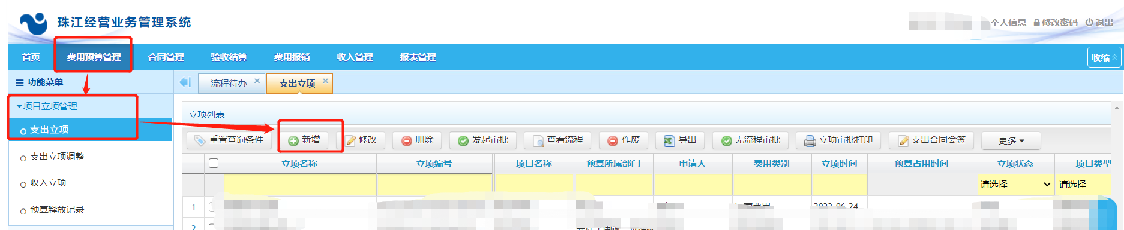

1.2立项信息填写
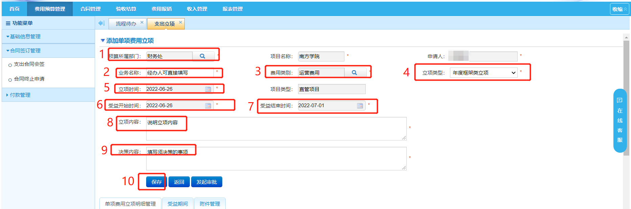
1.2.1预算所属部门：即占用什么主体的预算就选择对应的主体；
1.2.2业务名称：按照实际情况直接输入即可；
1.2.3费用类别：选择费用所属大类即可；
1.2.4立项类型：
单独立项：占年度预算，可跨月。适用于金额固定的合同。
年度框架立项：不占年度预算，可跨月跨年。适用于金额不固定、按实结算的框架合同。
月度框架立项：占年度预算，用于回绑金额不固定、按实结算的年度框架合同（即年度框架立项后必须生成一个月度框架立项才可占用预算，才可提交付款流程）。
1.2.5立项时间：填写当天日期即可；
1.2.6受益开始时间和受益结束时间：占用什么期间的预算就填什么期间。如须占用2022年的预算，则受益期间可以选择是2022年1月-2022年12月，也可以选择当年度的一个月或几个月。经办人可结合实际业务填写。

1.3立项科目选择、输入金额
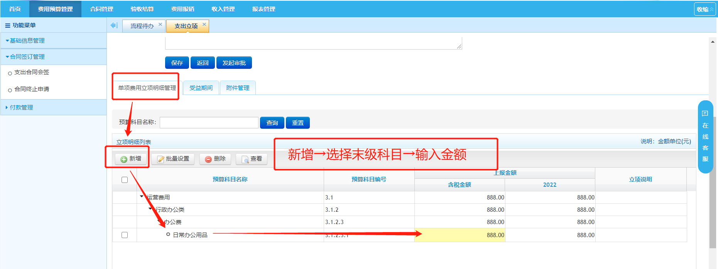

1.4受益期间
受益期间系统默认为均摊预算金额。经办人可修改每月金额，受益期间金额总和必须与立项金额一致，才能发起审批。
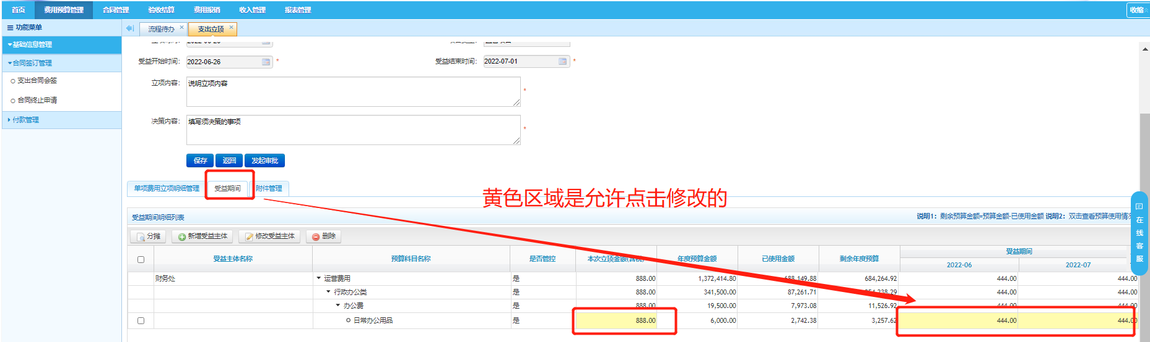

1.5立项附件上传
一般须上传在OA完成审批的立项请示（公文呈批）。
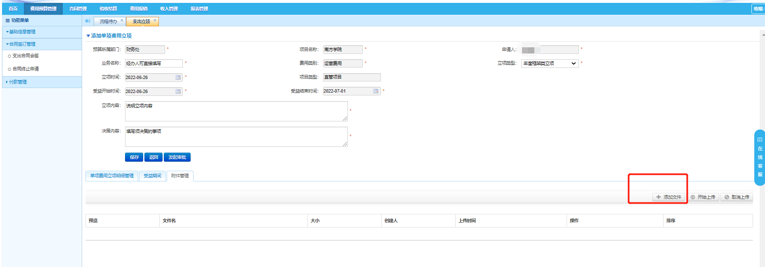

1.6立项发起审批
因南方学院现在大都是在OA完成立项请示之后再在BPM系统填写立项信息的录入并确认占用预算，所以BPM系统中的立项环节经办人须上传在OA的立项请示后自行审批。立项流程审批通过后，立项状态为“审批通过”，则可以签订合同。
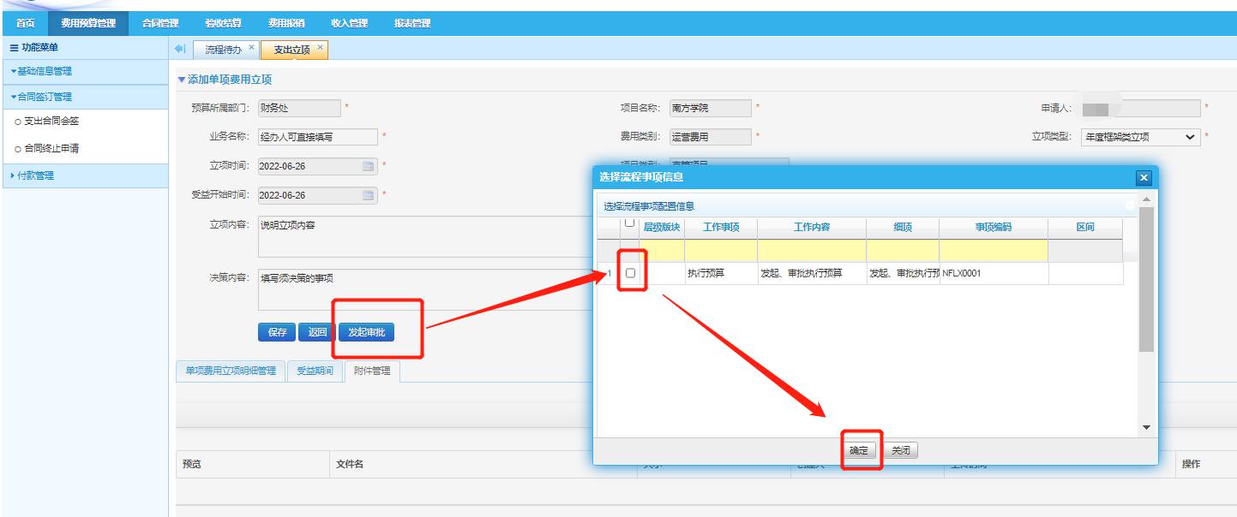

2.合同审批

2.1新签订合同
路径：合同管理 → 合同签订管理 → 支出合同会签 → 新签订合同（也可在立项列表点击支出合同会签按钮快捷生成合同）
系统支持对支出合同进行新增、修改、审批、变更、续签、补充协议、合同文本打印、合同会签审批打印等功能。
注意事项：
(1)需录入所有的必填项才能提交下一步，并发起审批（必填项带有*）；
(2)只有新增状态下的合同才能进行修改编辑，其他状态不允许修改；
(3)合同为新增状态时可以删除，在其他状态下不能删除；
(4)合同审批是在合同内容填写完整的情况下才能发起；
(5)合同文本打印需要在“经办人打印步骤”及“合同发布”后才能打印；
(6)会签审批打印在审批流程发起后即可打印；
(7)合同性质说明：
主合同：用单独立项签订的定额定量合同，文本框定了合同总金额以及结算方式、结算周期。
分合同：适用于合同的续签、补充协议操作类型。把原来主合同关联起来，进行数据补充或者合同续签。如果是合同续签，需要绑定立项。补充协议如果补充金额，也需要绑定立项。
框架合同：用年度框架立项签订的协议类合同，合同实际总金额、结算周期不能确定，按照实际发生数金额付款。
(8)合同类型说明：在合同类型选择中，经办人可以按照业务实质，考虑是否需要验收之后才可以发起付款审批。
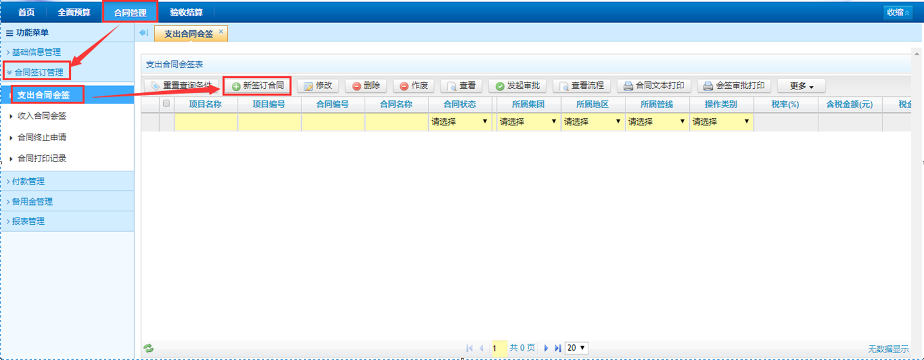

2.2填写合同会签页面信息
2.2.1选择项目名称：在输入框中选择项目名称，自动带出项目编号所属集团、所属地区的信息。系统自动把当前账号用户信息作为经办人信息，显示经办单位和联系电话，可以修改经办人信息；
选择立项后带出立项信息及立项可签金额；
补充合同会签信息（立项名称自动作为合同名称，立项受益期间作为合同分摊期间，立项金额作为合同不含税金额）。
页面信息补充完成，点击右上角的“下一步”，会自动保存合同信息，并生成合同编码及影像条形码
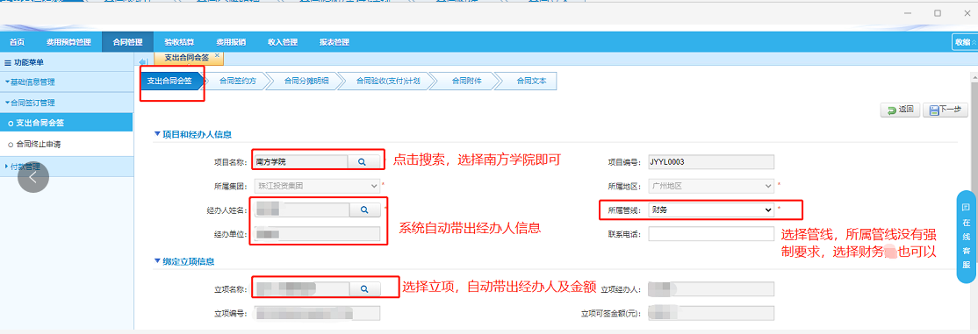
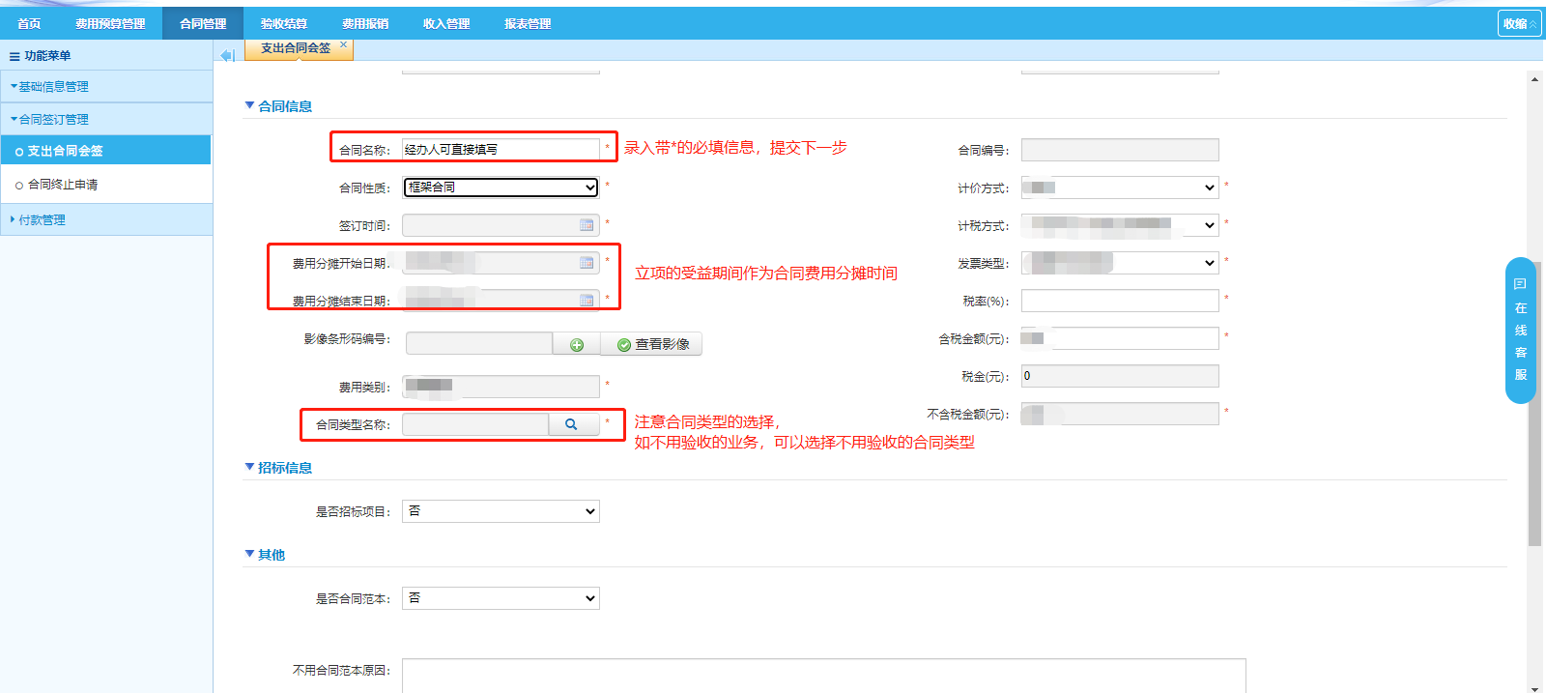
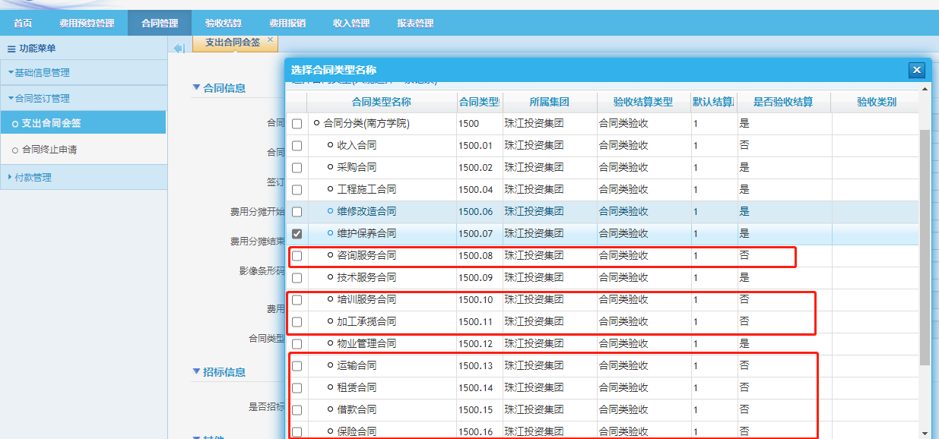

2.3选择合同签约方
2.3.1选择合同付款方（一个合同只能有一个付款方），签约方数据源选择“内部法人单位”，再选择银行账号信息。
2.3.2选择合同收款方，签约方数据源选择“供应商库”，如果选不到对应的收款方，则需要在OA提交新增客商流程，财务处同事将客商信息补充到BPM系统的供应商库后，经办人方可选择。
2.3.3点击下一步保存并提交到合同分摊明细。
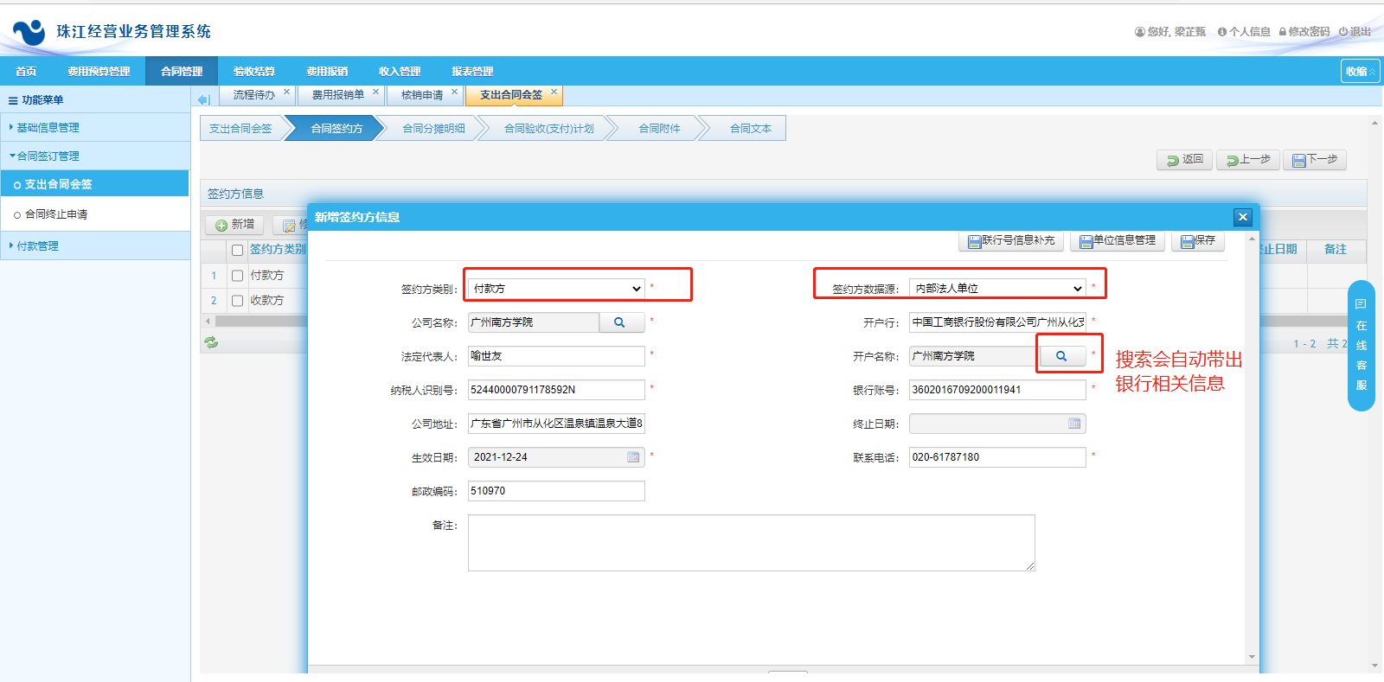

2.4合同分摊明细修改
合同分摊明细从立项受益期间带过来，默认为均摊。可改小分摊不含税金额，合同含税金额对应减小，不可超过立项对应月份的分摊金额。
修改完金额后按回车键保存。点击下一步进入合同支付计划页面。
例如：合同不含税金额为4000，在分摊明细改小为3000。剩余1000的立项金额可以下次签订合同使用，或在立项列表释放预算。
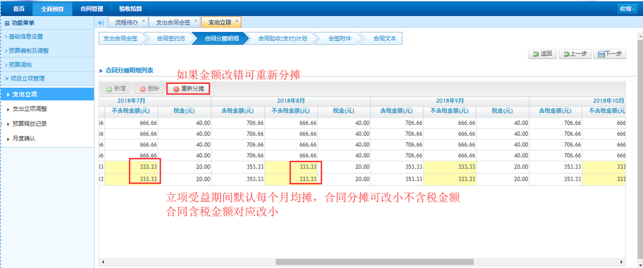

2.5合同支付计划
合同支付计划可自定义，根据合同文本约定的结算周期新增支付节点；
新增节点需要先录入版本信息并保存，才能生成科目明细和录入金额；
在黄色框内填写明细金额后，需按回车键保存，再关闭该窗口。
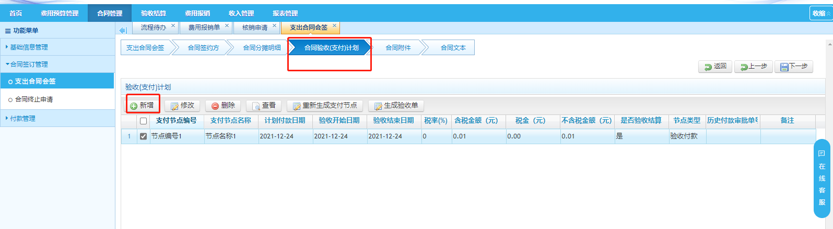
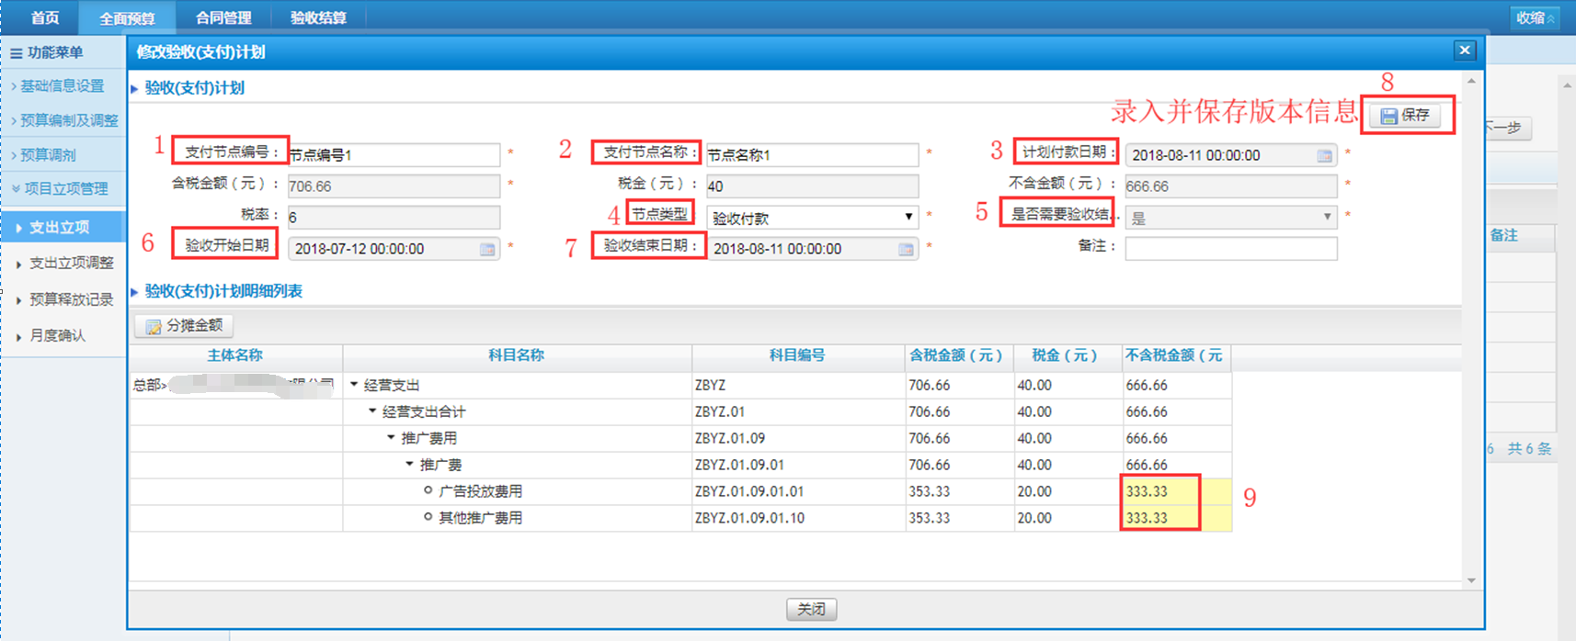
※注意：
（1）预付款节点不走验收结算，先走付款申请，完成付款后再选择节点做验收结算核销。如果节点未完成付款不允许做验收结算。
（2）验收付款、质保金节点类型走验收结算，不能直接走付款申请。
（3）支付节点含税总金额=分摊明细含税总金额=合同含税总金额，才能提交下一步。金额不相等不能提交下一步且不能发起审批。
（4）已经生成支付计划后，如果要重新调整分摊明细，需删除全部支付计划，再点击上一步修改。

2.6合同会签附件上传
合同附件上传商务条件、资质证明、立项审批表单等信息，立项附件可选择Word、Excel、PDF、JPG等格式的文件上传。
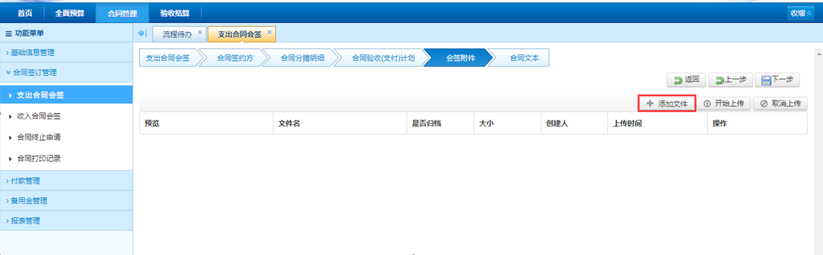

2.7合同文本上传
合同文本需要上传Word格式的文件，才能满足文本打印的要求
※注意：
（1）合同文本名称不能带有中文输入法下的+（）等符号，否则不能打印；
（2）流程在经办人完善合同文本步骤时，根据审批人意见对文本进行完善；
（3）合同文本在经办人打印步骤才能打印；
（4）若有多个合同文本，则合同文本打印时默认打印日期最新的版本。
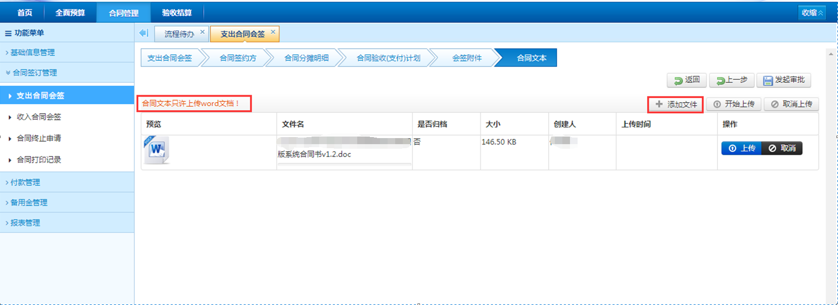

2.8合同审批流程
合同会签保存后发起审批，选择审批流程，跳转到审批表单界面；检查审批表单的信息是否正确→选择审批人→发送流程；
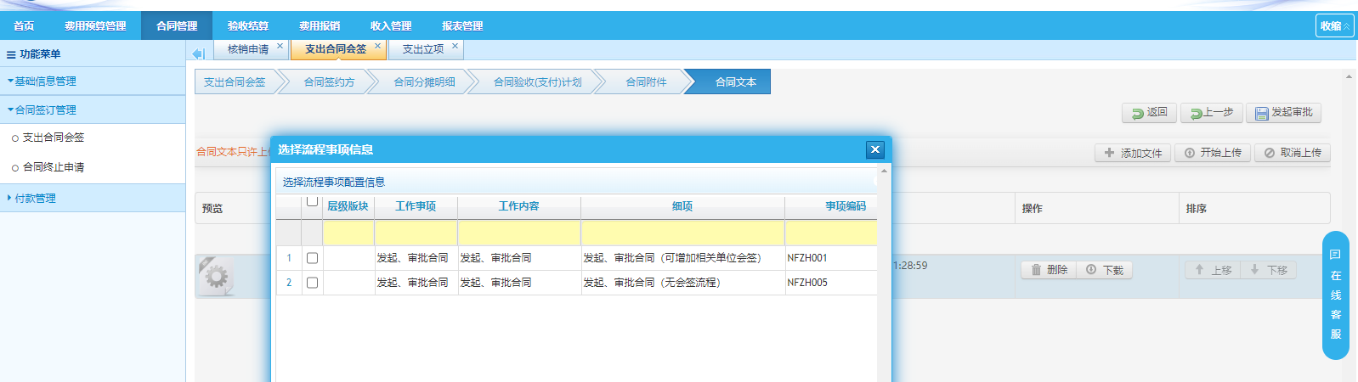
会签流程终审人结束后，进入经办人完善合同文本 → 法律复核 → 经办人打印 → 合同发布。

2.9合同文本打印
路径：合同管理 → 合同签订管理 → 支出合同会签 → 合同文本打印按钮
2.9.1合同文本经过完善合同文本、法律复核流程后，到经办人打印环节。经办人在合同列表选择合同，点击打印按钮，打印带水印的合同文本以及合同审批表单。
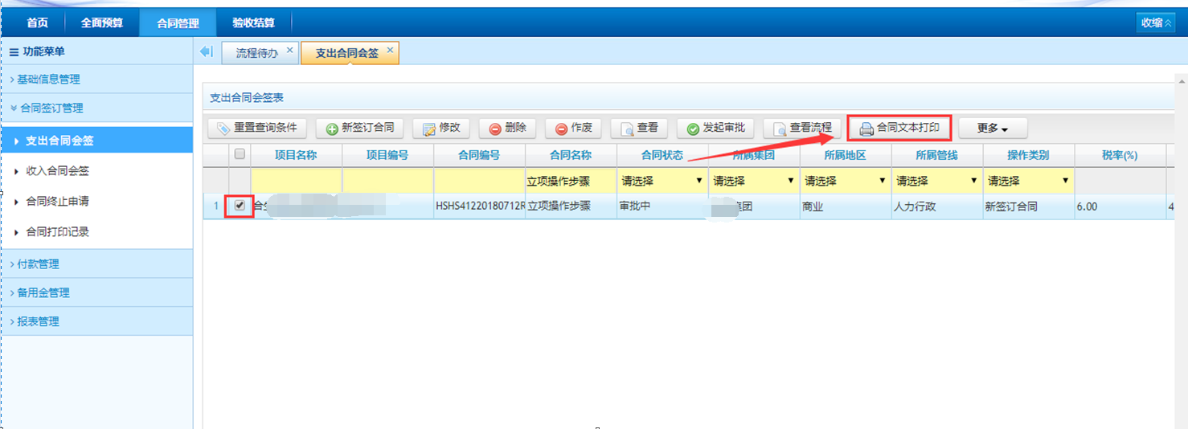
2.9.2合同文本打印出来后，需要双方盖章签字，扫描合同文本为PDF格式，在合同会签中合同文本页面，上传扫描件并推送到影像系统。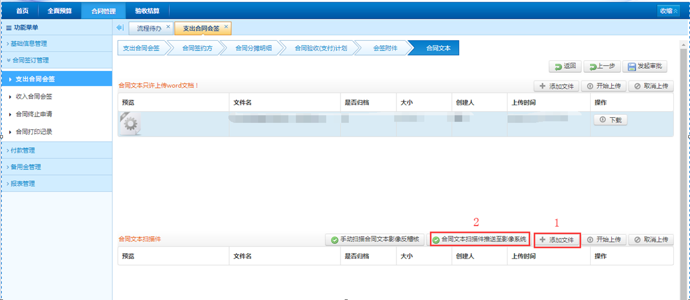
2.9.3在合同会签中可查看到扫描的影像图片后，在首页—流程待办把流程发送到下一步合同发布。
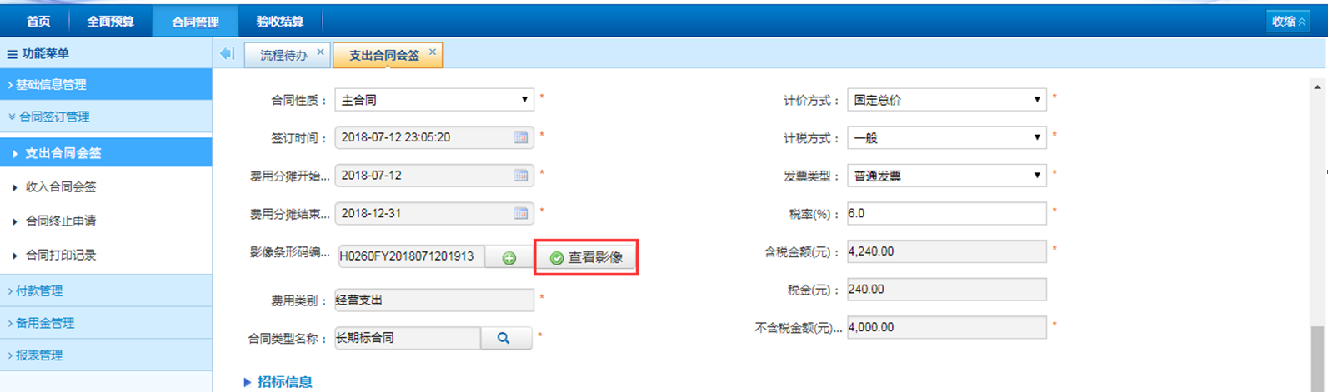

3.验收审批
（如合同类型为非验收结算的，可跳过此步骤直接看下面第5类“付款申请审批”指引）

3.1新增验收单
路径：验收结算 → 验收结算 → 验收单 → 新增
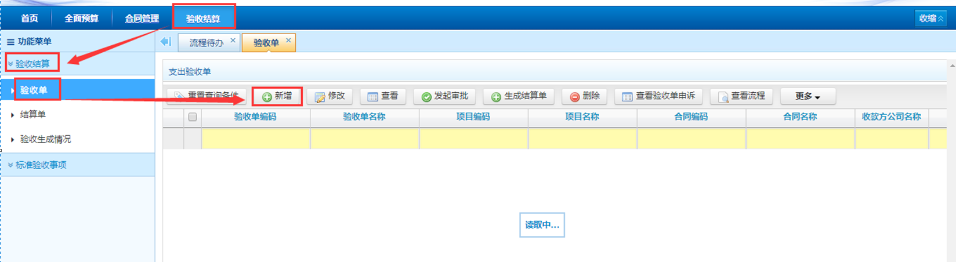

3.2支出验收单信息填写及选择
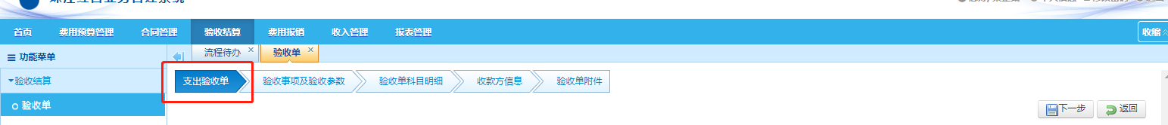
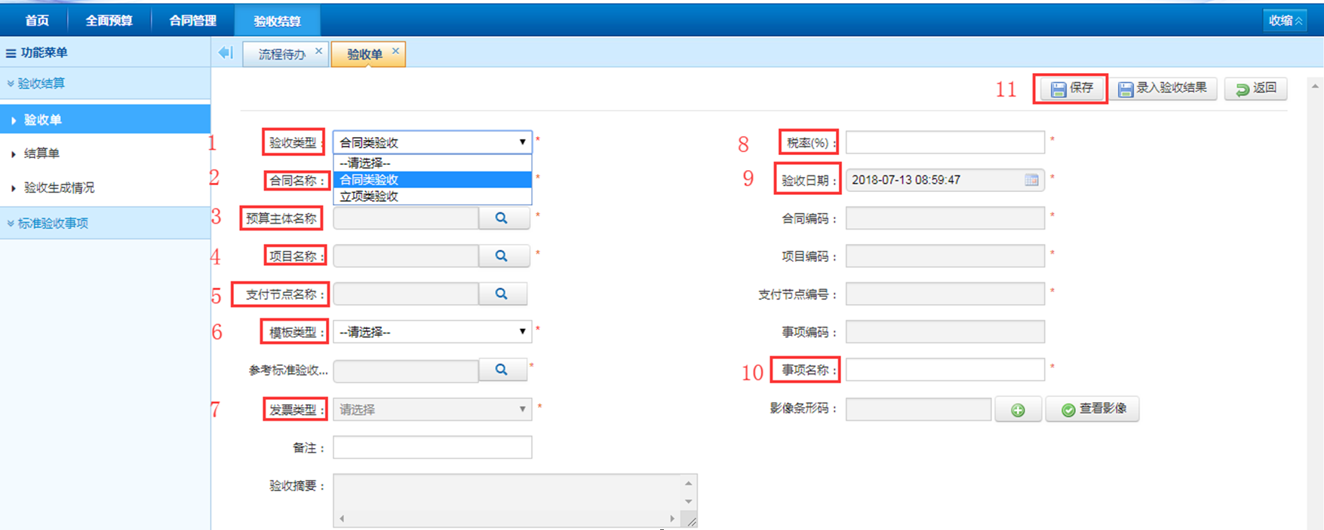
3.2.1点击选择验收类型：合同类验收；
3.2.2点击选择相应的合同名称；
3.2.3点击选择预算主体名称；
3.2.4点击选择项目名称（统一都是南方学院）；
3.2.5点击选择支付节点名称；
3.2.6点击选择模板类型：一般选择自定义模板；
3.2.7点击选择发票类型：按照供应商开具的发票类型选择即可；
3.2.8系统自动带出税率，税率及验收日期可修改；
3.2.9事项名称按照实际情况填写。

3.3验收事项及验收参数填（经办人按照实际情况编辑填写即可）
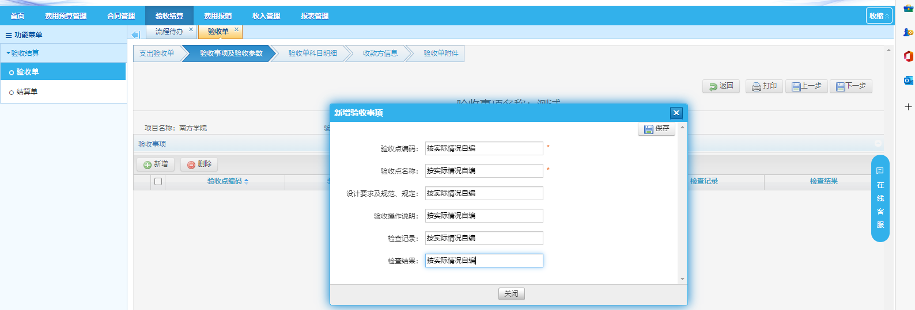

3.4验收单科目明细：确认预算主体、科目、金额是否有误
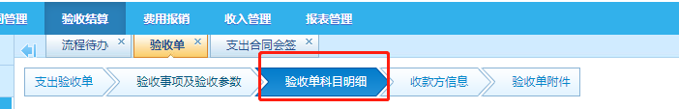
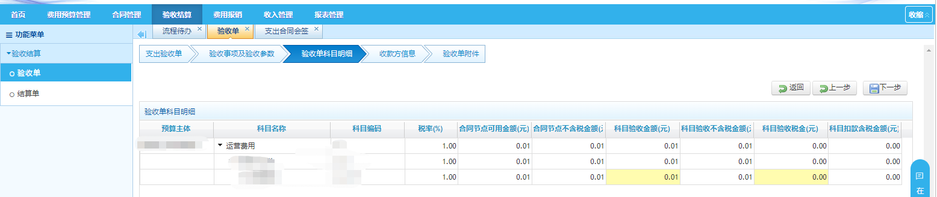

3.5收款方信息：确认收付款信息是否有误
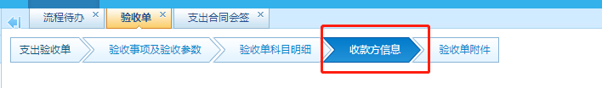

3.6验收费附件：上传验证佐证材料
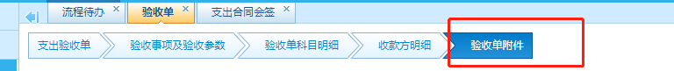

3.7选择验收审批流程
以上信息确认无误后，点击右方“发起审批”并选择审批流程。（预算内经费验收选择审批流程1；科研及其他经费验收选择审批流程2）
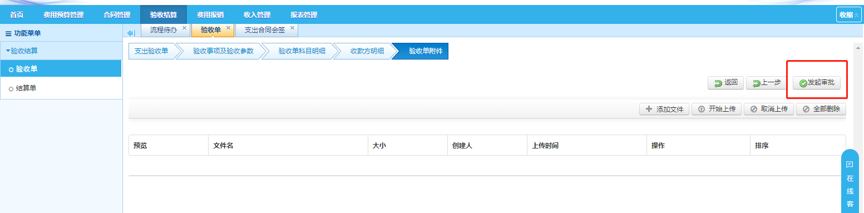
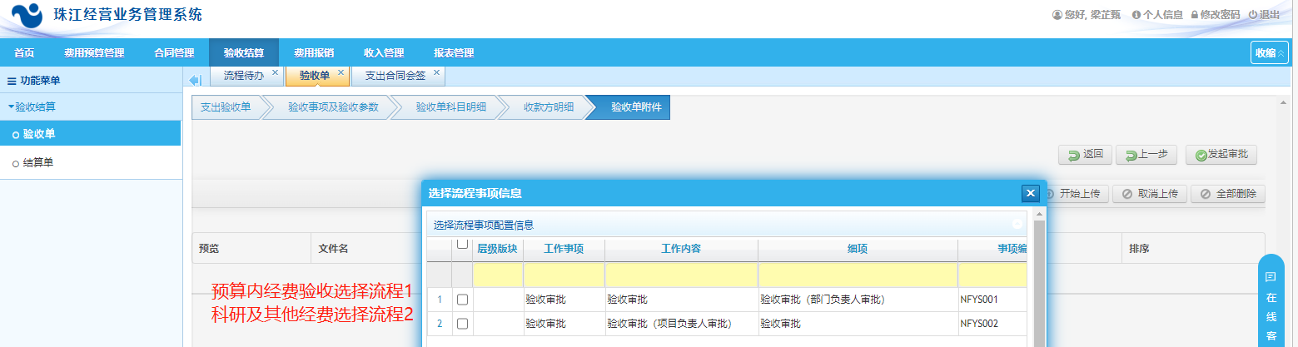

3.8验收单作废
审批通过的验收单可作废

4.结算审批

4.1结算单生成
验收单列表，选择审批通过的验收单，点击“生成结算单”按钮，生成结算单。
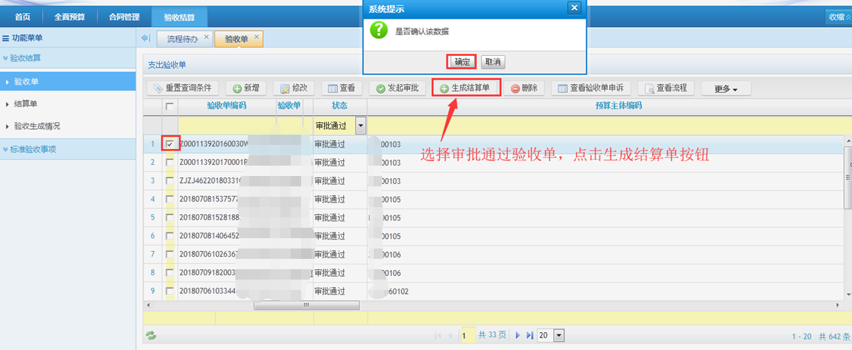

4.2结算单管理
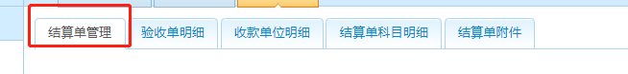
验收单生成结算单会把验收单信息自动带到结算单中，需要补充结算单页面其余未填写信息。
请款类型：选择“请款结算单”
填写完必填信息后点击保存。
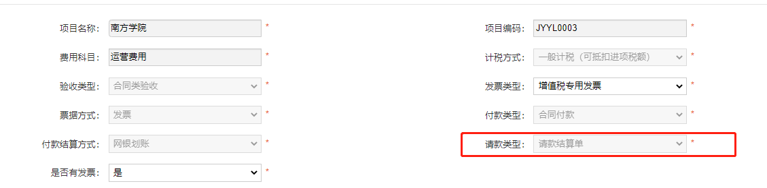

4.3验收单及收款单明细
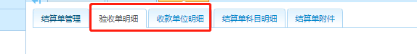
点击验收单明细，可以查看验收单的验收情况
点击收款单明细，可以查看收款单位信息、结算金额

4.4结算单科目明细
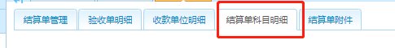
验收单科目金额自动带到结算单中，可以查看验收情况，扣款情况
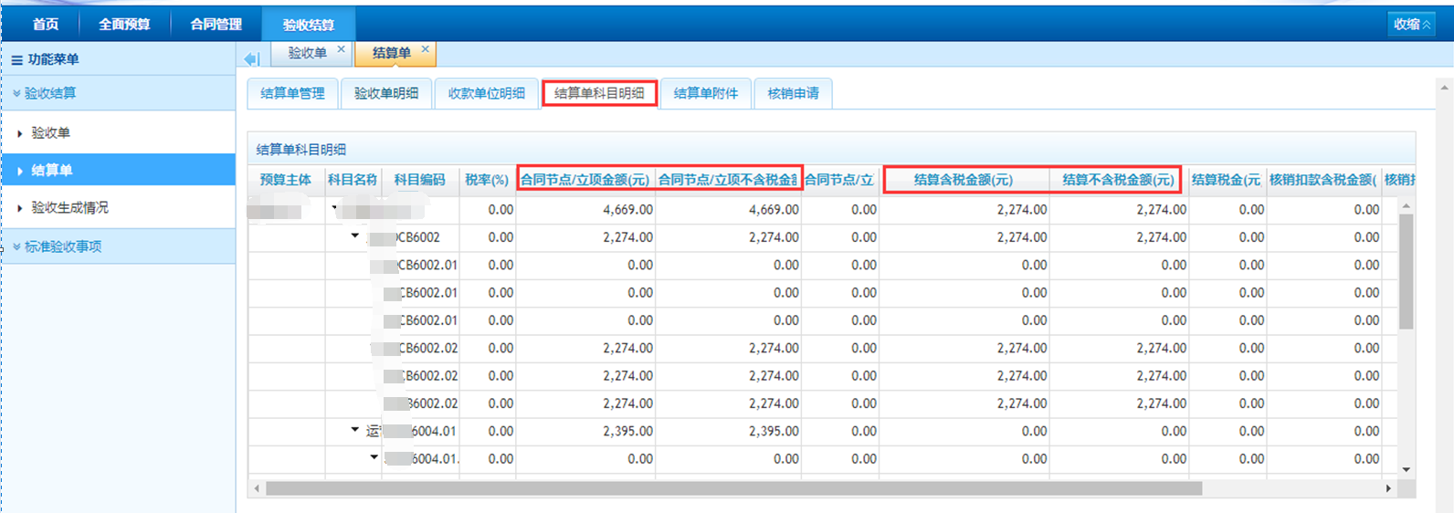
4.5结算单附件
验收单附件自动带到结算单中，可新增附件信息（盖章的合同、发票等必要佐证材料）。附件可选择Word、Excel、PDF、JPG等格式的文件上传，单个文件大小控制在20M内。
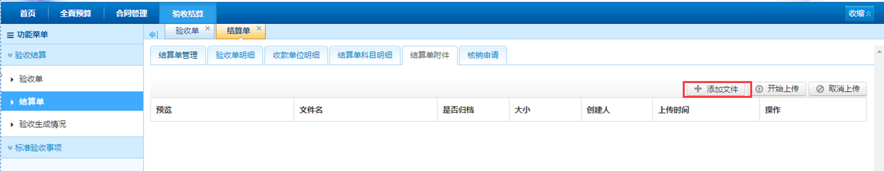

4.6结算单发起审批
结算单补充完成后，点击发起审批按钮，选择流程事项，走审批流程，审批通过后，将审批单及纸质材料一并提交至财务处。

5.付款申请审批（适用于非验收的合同付款）

5.1新增付款单
路径：合同管理 → 付款管理 → 付款申请 → 新增
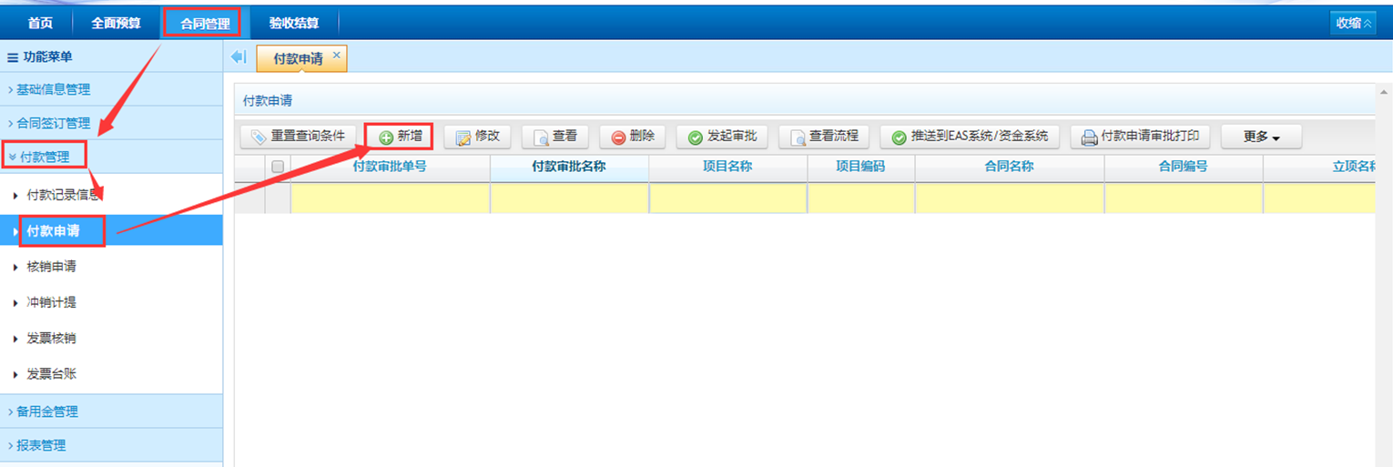

5.2补充付款单信息(*必填信息)
5.2.1项目名称：点击选择南方学院（如显示空白无法选择，须联系财务处）；
5.2.2付款类型：下拉选择“其他业务付款”或者“预付款”（目前BPM系统中提交非验收类的付款申请，这里选择的付款类型只能是“其他业务付款”，如选择“合同付款”系统会提示报错“一定要验收结算”）；
5.2.3付款审批名称：按实际事由填写即可；
5.2.4费用科目：选择二级科目即可；
5.2.5请款类型：选择“请款结算单”；
5.2.6其他的合同信息、付款方信息等据实填写即可；
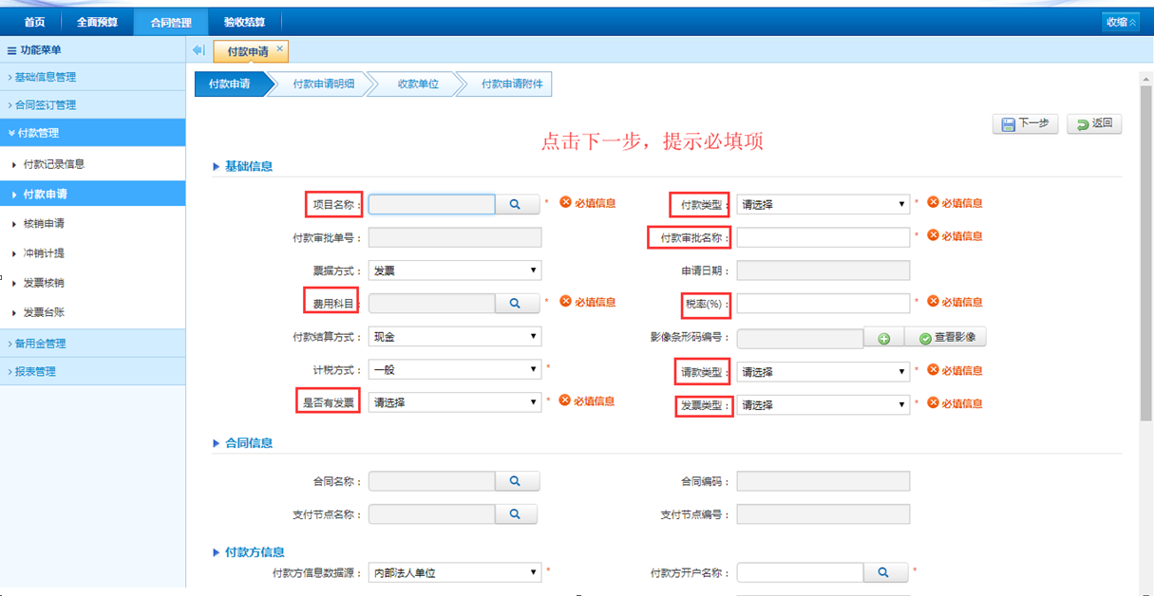

5.3付款申请明细
系统会自动带出付款申请明细，请核对预算主体、预算科目、金额信息是否准确；
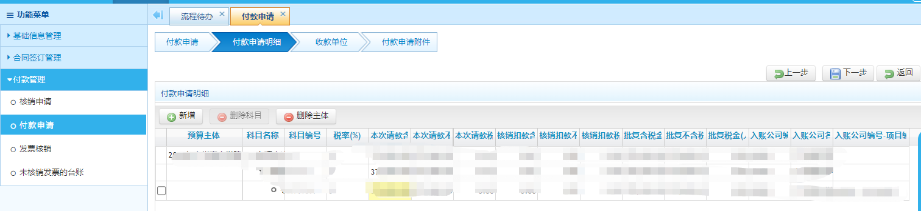

5.4收款单位
系统会自动带出收款单位信息，请核对信息是否准确；
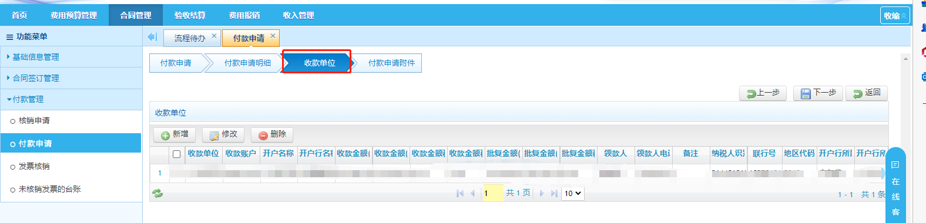

5.5付款申请附件
此步骤须上传合同、发票等必要的佐证材料，确认无误后方可发起审批；
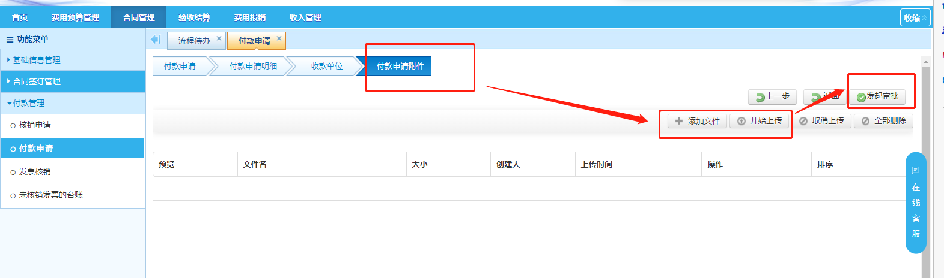

5.6选择付款审批流程
经办人根据预算主体类别及经费负责人等信息进行判断选择对应的付款审批流程；其中：
序号7：须经过部门负责人、业务主管校领导审批后进行财务付款审批环节，如预算内运营经费、基建工程的付款审批；
序号9：须经过项目负责人审批后进行财务付款审批环节，如：科研经费、非学历教育经费的付款审批；
序号10：针对 “月清月结”原则管控的行政费用对应的逾期报销流程；
